Сотрудники Госавтоинспекции ежедневно следят за соблюдением автолюбителями требований к безопасной перевозке детей в автомобилях.
С начала 2024 года на территории обслуживания ОГИБДД Ленинск-Кузнецкий, сотрудниками ГИБДД за нарушения требований безопасности при перевозке детей к административной ответственности привлечено более 140 автовладельцев.
Полицейские подчеркивают, что именно родители должны обеспечивать безопасность детей в автомобиле. Перевозить ребенка следует с использованием специального кресла и ремней безопасности, в противном случае ребенку грозит реальная опасность. Некоторые взрослые наивно полагают, что могут своими руками защитить ребенка в случае аварии, это опасное заблуждение.
Госавтоинспекция отмечает, что эффективность использования детских удерживающих устройств подтверждена многочисленными исследованиями и призывает взрослых обеспечить безопасность детей в автомобилях и помнить, что ремни безопасности и автокресла «работают» только при условии их правильной эксплуатации.
Напоминаем горожанам, что согласно Правилам дорожного движения, перевозка детей в возрасте младше 7 лет в легковом автомобиле и кабине грузового автомобиля, конструкцией которых предусмотрены ремни безопасности либо ремни безопасности и детская удерживающая система ISOFIX, должна осуществляться с использованием детских удерживающих систем (устройств), соответствующих весу и росту ребенка.
Перевозка детей в возрасте от 7 до 11 лет (включительно) в легковом автомобиле и кабине грузового автомобиля, конструкцией которых предусмотрены ремни безопасности либо ремни безопасности и детская удерживающая система ISOFIX, должна осуществляться с использованием детских удерживающих систем (устройств), соответствующих весу и росту ребенка, или с использование ремней безопасности, а на переднем сиденье легкового автомобиля – только с использованием детских удерживающих систем (устройств), соответствующих весу и росту ребенка.
За нарушение данного требования предусмотрена административная ответственность по части 3 статьи 12.23 Кодекса Российской Федерации об административных правонарушениях, санкция которой предусматривает наказание в виде штрафа в размере 3 тысячи рублей.
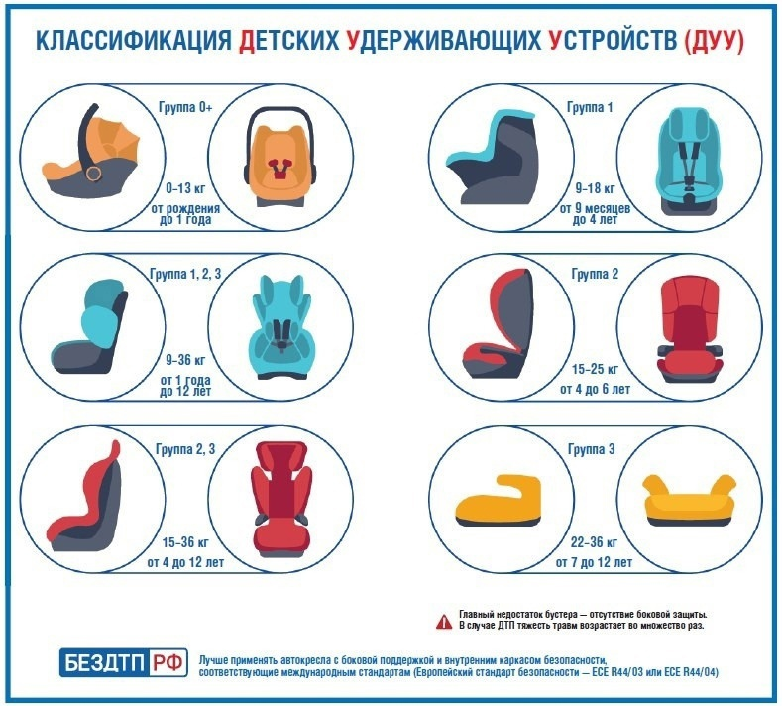
Начальник ОГИБДД Межмуниципального отдела МВД России «Ленинск-Кузнецкий» подполковник полиции Каличкин А.М.

